|  |  |
| --- | --- |
| **Fælles testmiljøer**   * Anvenderguide: Visuel testdataklient,   en funktionel prototype  Dato: 6.11.2018  Version: 1.5  Udarbejdet af: Sundhedsdatastyrelsen (SDS) | **Sundhedsdatastyrelsen**  Ørestads Boulevard 5  2300 København S |

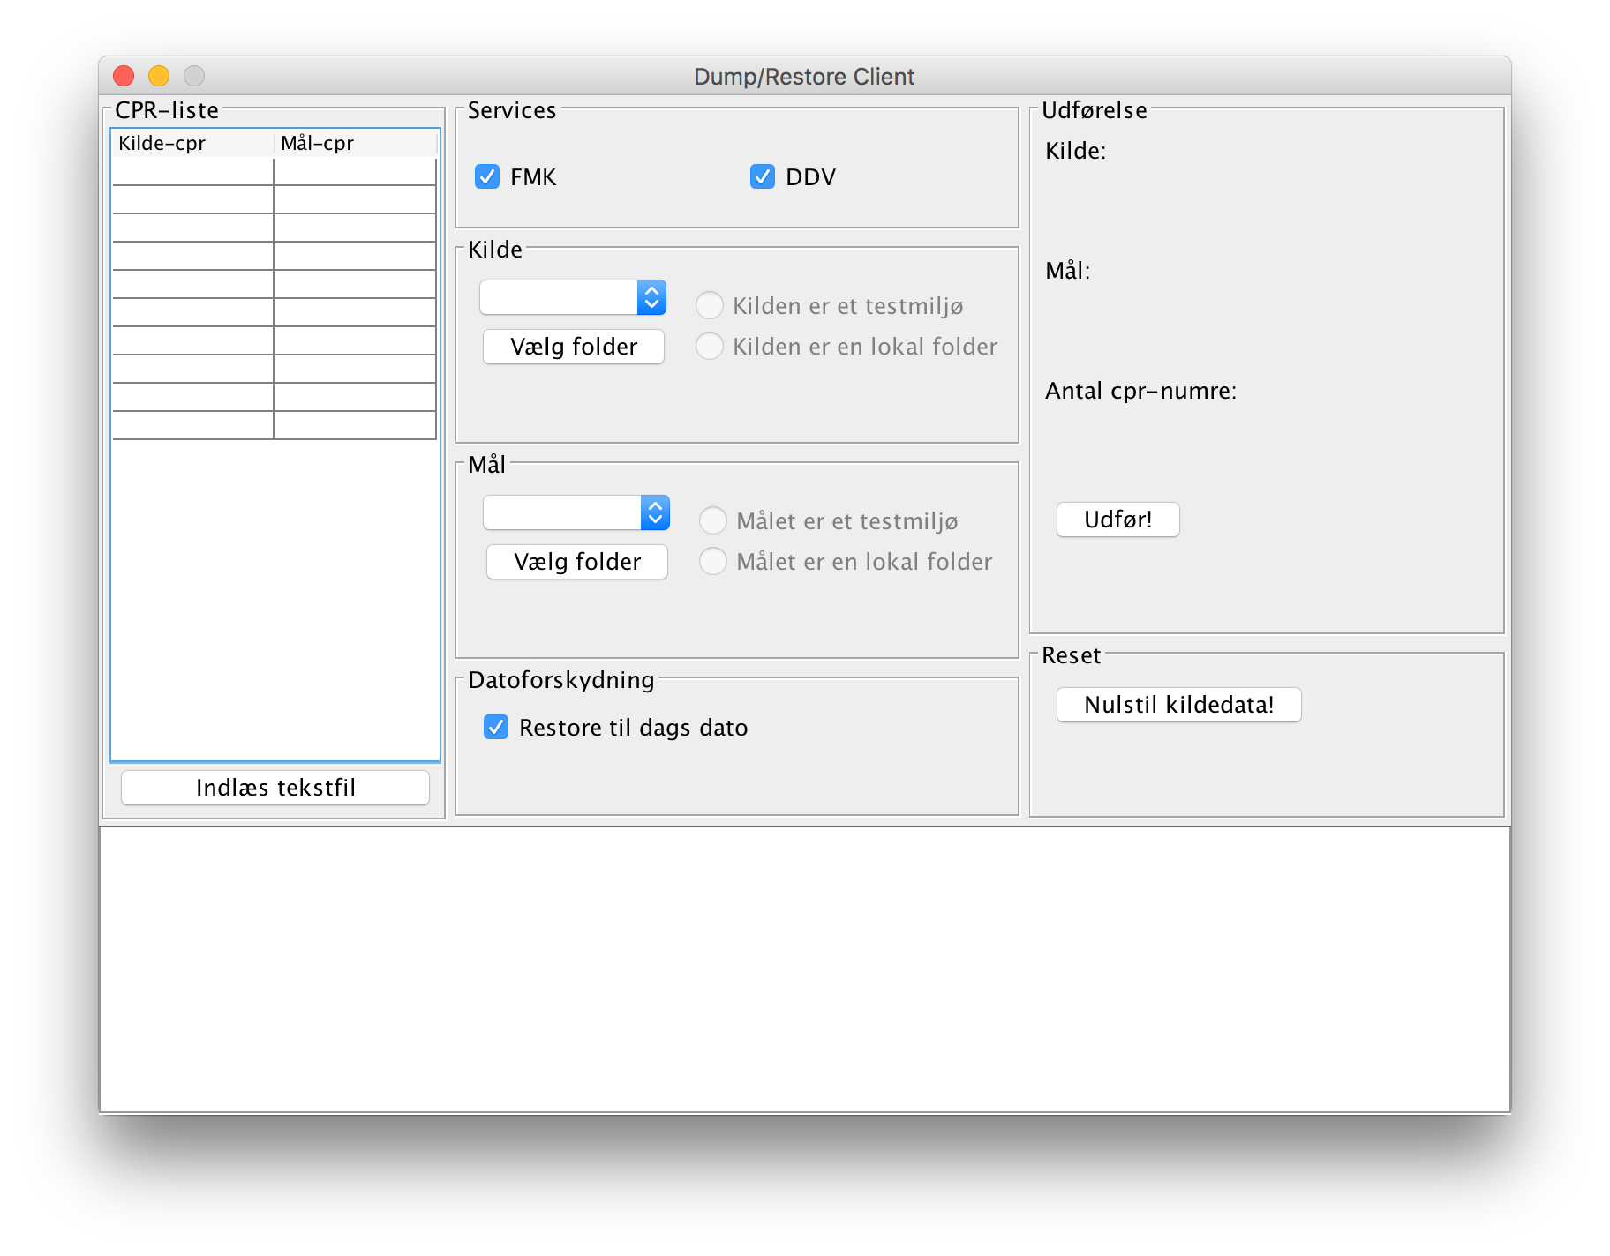Resumé

*SDS har udviklet en funktionel prototype med en visuel brugergrænseflade, der giver ikke-teknikere mulighed for at kalde Dump og Restore på sikker vis.*

Indholdsfortegnelse

1 Anvenderguide til den visuelle testdataklient 3

1.1 Overordnet beskrivelse af hvordan klienten anvendes 3

1.2 Gennemgang af hvordan klienten anvendes 4

1.2.1 Trin 1: Vælg testpatienter 4

1.2.2 Trin 2: Vælg tjenester 4

1.2.3 Trin 3: Vælg hvorfra testpatienternes data hentes 4

1.2.4 Trin 4: Vælg hvor testpatienternes data skal placeres 5

1.2.5 Trin 5: Vælg eventuel en forskydningsdato 5

1.2.6 Trin 6: Verificer at de foretagne valg er ok 5

1.2.7 Trin 7: Udfør! eller Nulstil kildedata! 5

1.2.8 Trin 8: Verificer at alt gik godt 5

2 Dokumentation til teknikere og administratorer 6

2.1 Konfiguration og sikkerhed 6

2.2 Kald til nationale services 6

2.3 Fejlhåndtering 6

2.4 Formater og andet 7

2.5 Afgrænsninger 7

3 Baggrundsinformation omkring klienten 8

3.1 Placering af kildekode 8

# Anvenderguide til den visuelle testdataklient

NSI har udviklet en visuel klient, der er en funktionel prototype til brug for ikke-teknikeres administration af testdata i de fælles testmiljøer.

Klienten giver mulighed for at tage kopier af én eller flere testpatienters kliniske data i de nationale services, der er tilknyttet de fælles testmiljøer. Kopierne kan efterfølgende bruges til at genetablere de pågældende testpatienters kliniske data, eller de kan bruges som ”skabeloner” til at overskrive andre testpatienters kliniske data. Endvidere kan klienten benyttes til at nulstille testpatienters kliniske data. Med klienten kan disse arbejdsgange gennemføres ved et enkelt klik på en knap, når man har valgt kilde og mål samt hvilke testpatienter der ønskes håndteret.

En teknisk administrator kan konfigurere klienten, så det kan styres hvilke testpatienter, man som bruger har ret til at overskrive/genetablere. Det kan dermed sikres at man ikke uforvarende overskriver testdata, der anvendes af andre personer eller organisationer.

## Overordnet beskrivelse af hvordan klienten anvendes

På figuren nedenfor er klienten illustreret, med tekstbokse der beskriver de enkelte trin, man skal gennemføre for at anvende klienten.

*Bemærk at brug af klienten forudsætter at en teknisk administrator har konfigureret klienten korrekt, da den ellers vil fejle ved opstart.*



Klienten består af en enkelt fil, ”dump-restore-client.jar”, og startes op ved at man dobbeltklikker på filen.

## Gennemgang af hvordan klienten anvendes

Klienten har kun ét vindue, og alle informationer kan konfigureres fra dette. Det anbefales at man følger nedenstående trin i rækkefølge, men det eneste der kræves er at det sidste trin er at man klikker på knappen ”Udfør!”, og de andre trin kan derfor udføres i vilkårlig rækkefølge (og gentages, hvis der ønskes foretaget andre valg).

Trinene refereret i de følgende afsnit har samme nummer som på figuren ovenfor.

### Trin 1: Vælg testpatienter

Klienten giver mulighed for både manuel indtastning af testpatienter (max 10). Hvis der arbejdes med flere testpatienter skal de i stedet håndteres i en tekstfil.

For hver testpatient skal der angives to cpr-numre:

* Kolonne 1: Det cpr-nummer, hvor de kliniske data hentes fra
* Kolonne 2: Det cpr-nummer, de kliniske data skal gemmes på

Ønskes der taget en kopi fra et miljø til en lokal backup, angives der parvis samme cpr-numre, f.eks.

Kolonne 1: Kolonne 2:

0101010001 0101010001

Brugeren kan indlæse en på forhånd udfyldt tekstfil med cpr-numre ved tryk på knappen ”Indlæs tekstfil”. De indlæste cpr-numre fremkommer da i tabellen. Værdierne i tabellen kan rettes manuelt ved at klikke på de enkelte værdier, både når man manuelt har indtastet cpr-numre og når man har valgt at indlæse fra en tekstfil.

**Formatet i tekstfilen:**

* Der skal være netop 2 cpr-numre i hver linje, adskilt af ”whitespace”, dvs. enten et mellemrum eller et tabulatortegn.
* cpr-numre angives uden bindestreg, og har derfor præcis længden 10 tegn
* Linjer der begynder med # ignoreres af klienten (nyttigt til at angive kommentarer)

Bemærk at det er cpr-numrene i tabellen, der anvendes senere, så hvis man retter indholdet manuelt efter at have indlæst en tekstfil er det ikke længere tekstfilen, der er gældende.

### Trin 2: Vælg tjenester

Brugeren har i kassen ’Services’ mulighed for angive hvilke tjenester der skal indgå i Dump og Restore. Brugeren kan vælge mellem de tjenester den tekniske administrator har konfigureret.

### Trin 3: Vælg hvorfra testpatienternes data hentes

Klienten kan indlæse testpatienter både fra de fælles miljøer og fra en backup taget tidligere. Ønskes der indlæst fra et testmiljø vælges det pågældende miljø i drop-down listen. Det vil da fremgå til højre at man har valgt ”miljø” som kilde.

Ønskes der indlæst fra en backup klikkes på knappen ”Vælg folder”, og det fremgår til højre for knappen at man har valgt ”lokal folder” som kilde.

### Trin 4: Vælg hvor testpatienternes data skal placeres

Data fra kilden placeres enten i et af de fælles miljøer eller i en lokal folder som backup-filer.

Uanset hvor data vælges er det cpr-numrene i kolonne 2 (se Trin 1 ovenfor), der styrer hvilke testpatienters data der overskrives/gemmes lokalt.

### Trin 5: Vælg eventuel om data skal dataforskydes

Hvis der vælges at data skal datoforskydes, bliver kliniske data placeret med dags dato i det valgte test miljø (datoforskydning har ingen effekt hvis der vælges en lokal folder).

### Trin 6: Verificer at de foretagne valg er ok

Tekstfelterne i kassen ”Udførelse” opdateres automatisk af klienten efterhånden som de foregående trin gennemføres. Brugeren kan her verificere at de foretagne valg er som ønsket, inden der fortsættes til næste trin.

### Trin 7: Udfør! eller Nulstil kildedata!

Når brugeren er tilfreds med valgene (se Trin 4) trykkes der på ”Udfør!” eller ”Nulstil kildedata!”.

Bemærk at cpr-numrene automatisk valideres af klienten hvis den valgte operation vil medføre en ændring af data på et fælles testmiljø, og at operationen fejler hvis man har angivet cpr-numre, man ikke har lov til at overskrive data for. Bemærk endvidere at klienten overskriver eventuelle eksisterende backups i en angiven folder.

### Trin 8: Verificer at alt gik godt

Klienten melder løbende tilbage hvordan kaldene til de fælles testmiljøer forløber, og man kan som bruger derfor følge med i processen. Er der mange cpr-numre i listen kan der gå lidt tid inden klienten er færdig, og der kan være mange linjer i statusvinduet. Derfor afsluttes ethvert forløb med en opsummering, hvor man som bruger kan se om alle kald forløb som ønsket, eller om der er fejl.

Bemærk at indholdet i statusvinduet kan markeres med musen og eventuelt kopieres til brug for en tekniker, hvis der går noget galt.

# Dokumentation til teknikere og administratorer

## Konfiguration og sikkerhed

* Løsningen er et simpelt klientprogram, der konfigureres per installation (dvs. per pc/arbejdsstation).
* Konfigurationen består af en XML-fil, hvor de cpr-numre, den pågældende installation har rettigheder til at opdatere ved brug af Restore skal angives (en ”positivliste”).
* Ændringer i positivlisten (og øvrig konfiguration) slår igennem ved genstart af klientprogrammet.
* Der er ikke indbygget brugerstyring, idet det forudsættes at hver installation betjenes af den bruger, der har adgang til den pågældende arbejdsstation.
* Endpoints til de forskellige miljøer og nationale services konfigureres ligeledes i konfigurationsfilen.
* Nye nationale services kan tilføjes som en del af konfigurationen (ved angivelse af endpoints for Dump/Restore for hver national service).
* Brugeren kan i klienten vælge, hvilke af de nationale services, der skal kaldes – ud fra de services der er konfigureret.
* Klienten leveres med en konfigurationsfil, hvor der ikke er cpr-numre på positivlisten – der er i stedet angivet en tekststreng, der medfører en fejlbesked med besked om dette.

## Kald til nationale services

* Alle tilknyttede nationale services kaldes automatisk for de angivne cpr-numre (dvs. der trækkes data ud eller opdateres data for hvert cpr-nummer i hver national service).
* Klienten leveres prækonfigureret med de fire fælles miljøer og FMK endpoints.
* Ønskes der flere endpoints (f.eks. DDV når denne stilles til rådighed) skal konfigurationsfilen blot udvides med disse, så vil klienten automatisk inkludere disse i udførelsen.

## Fejlhåndtering

Hvis der opstår fejl for et eller flere cpr-numre i en operation meldes dette til brugeren, og operationen fortsætter med eventuelle øvrige cpr-numre (dvs. operationerne er **ikke** transaktionelle).

* Eksempler på fejl, der ikke stopper udførslen men i stedet meldes til brugeren:
  + **Manglende dump-filer**
    - Der er angivet ”lokal folder” som kilde og der mangler dump-filer for ét eller flere cpr-numre fra kildelisten i den angivne folder
  + **Modtager cpr-nummer findes ikke i national service**
    - Kaldet til Restore afvises af den nationale service pga. ukendt cpr-nummer
  + **Dumpfil-format forældet**
    - Dumpfiler har en vis levetid, og kald til Restore med en forældet version af en dumpfil afvises af den nationale service
* Eksempler på fejl, der stopper udførelsen:
  + **National service ikke tilgængelig**
    - Dump eller Restore webservicen er ikke tilgængelig for en eller flere af de nationale services
  + **Den lokale folder findes ikke**
    - Den angivne lokale folder findes ikke
  + **Målliste indeholder cpr-numre, der ikke er på positivlisten**
    - Et eller flere af cpr-numrene på mållisten optræder ikke på positivlisten

## Formater og andet

* CPR-listen indeholder to ”kolonner”, med kilde-cpr-numre i første kolonne og mål-cpr-numre i anden kolonne. Kolonnerne er adskilt af et mellemrum eller et tabulatortegn.
* CPR-numre angives uden bindestreg.
* CPR-numre skal have præcis 10 tegn.
* Ved CPR-numre hvori der indgår bogstaver er der forskel på store og små bogstaver, f.eks. er disse to CPR-numre ikke identiske: ”1234567AA0” – ”1234567aa0”.

## Afgrænsninger

* Klientprogrammet er alene en applikation til håndtering af Dump/Restore, dvs. kliniske data vedligeholdes på anden vis (f.eks. gennem FMK-online).
* Gøres der brug af muligheden for at have lokale dump-filer liggende er det brugerens ansvar at holde disse vedlige (dvs. sørge for at tage ”friske” dumps med jævne mellemrum).
* Der er ikke identificeret særlige forudsætninger for brugerens pc udover at der skal være netværksadgang til internettet, og der skal være installeret Java.
* Klienten er testet på Java 6, 7, 8 og 11 på Mac og Windows.

# Baggrundsinformation omkring klienten

I de fælles testmiljøer er det muligt at administrere testpatienters kliniske data på forskellig vis, således at man f.eks. kan kopiere kliniske data fra én testpatient til en anden, eller ”tilbagestille” en testpatient til en tidligere klinisk tilstand.

I praksis foregår denne administration gennem brug af to standardiserede, tekniske webservices, Dump og Restore.

Anvendelsen af denne funktionalitet kræver teknisk indsigt, da de udstillede funktioner er meget potente og giver mulighed for omfattende dataændringer i de fælles miljøer. Det er derfor hensigten at funktionaliteten skal pakkes ind i en passende brugergrænseflade, f.eks. en browserbaseret løsning eller et program, der kan afvikles på brugerens egen pc. Dermed kan der indbygges passende sikkerhedsforanstaltninger og vejledning til brugeren, således at man ikke uforvarende ødelægger egne eller andres data i de fælles testmiljøer.

For at imødekomme regionernes ønske om en visuel klient har NSI udarbejdet en funktionel prototype af en klient, der har en visuel brugergrænseflade og som kan konfigureres til kun at give adgang til at ændre i data for udvalgte testpatienter.

Klienten er udviklet som open source og kan derfor frit videreudvikles eller tilpasses lokale forhold og behov. Nærværende anvenderguide udgør den samlede anvenderorienterede dokumentation fra NSI af klienten. Da klienten er en funktionel prototype ydes der ikke support fra NSI på anvendelse eller konfiguration af klienten.

Klienten er udviklet i Java og bygges med Maven.

## Placering af kildekode

Klientens kildekode er publiceret på softwarebørsen:

<https://svn.softwareborsen.dk/dump-restore-client/>